Poniżej znajduje się sugerowana treść do publikacji w mediach społecznościowych (załączone są opcje ilustracyjne). Może to przydać się do propagowania tematu tego miesiąca dotyczącego zdrowia i dobrego samopoczucia - Stres i niepokój – wśród członków. Zachęcamy do udostępnienia publikacji na wewnętrznych platformach komunikacyjnych oraz za pośrednictwem własnych kont na portalu LinkedIn, w zależności od sytuacji.

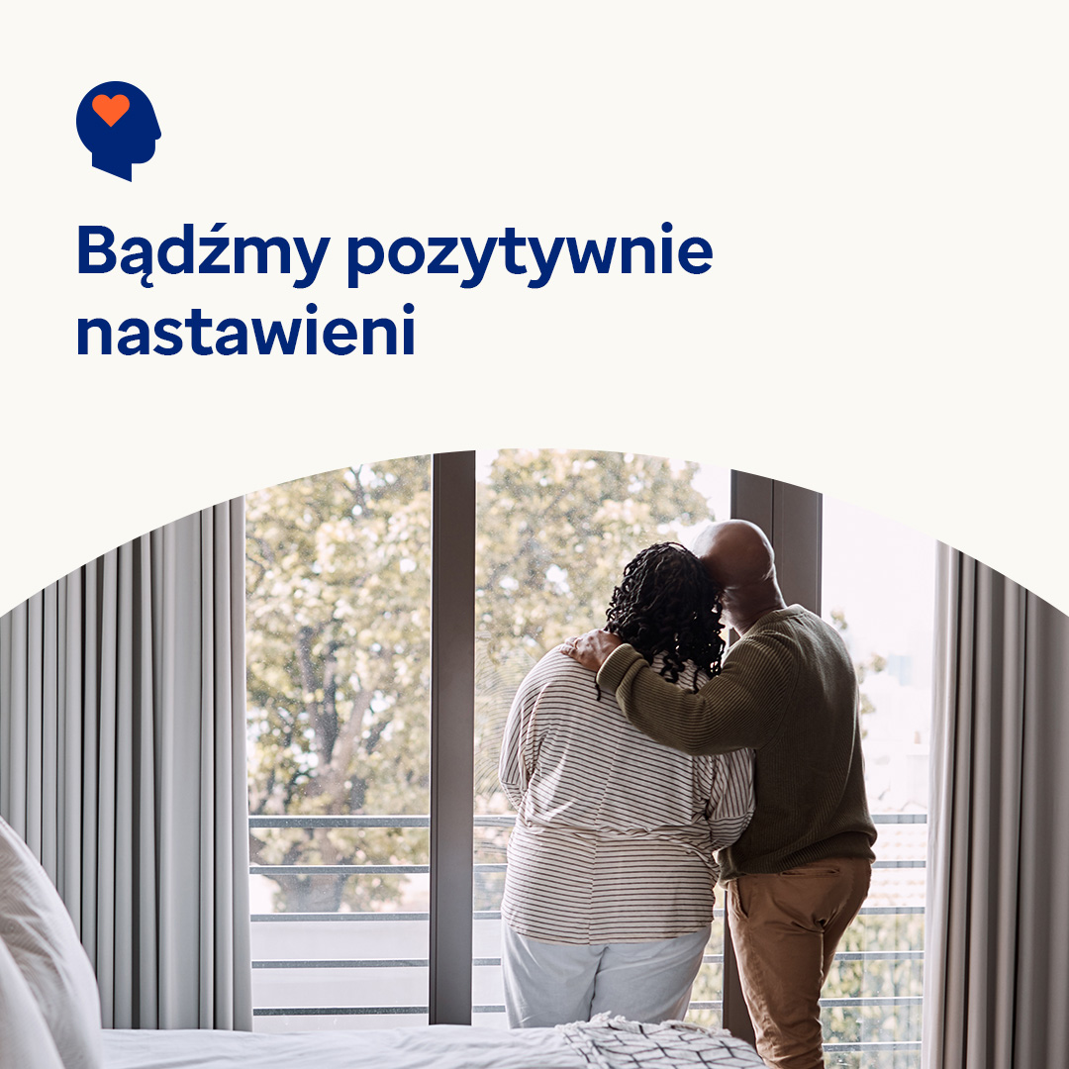 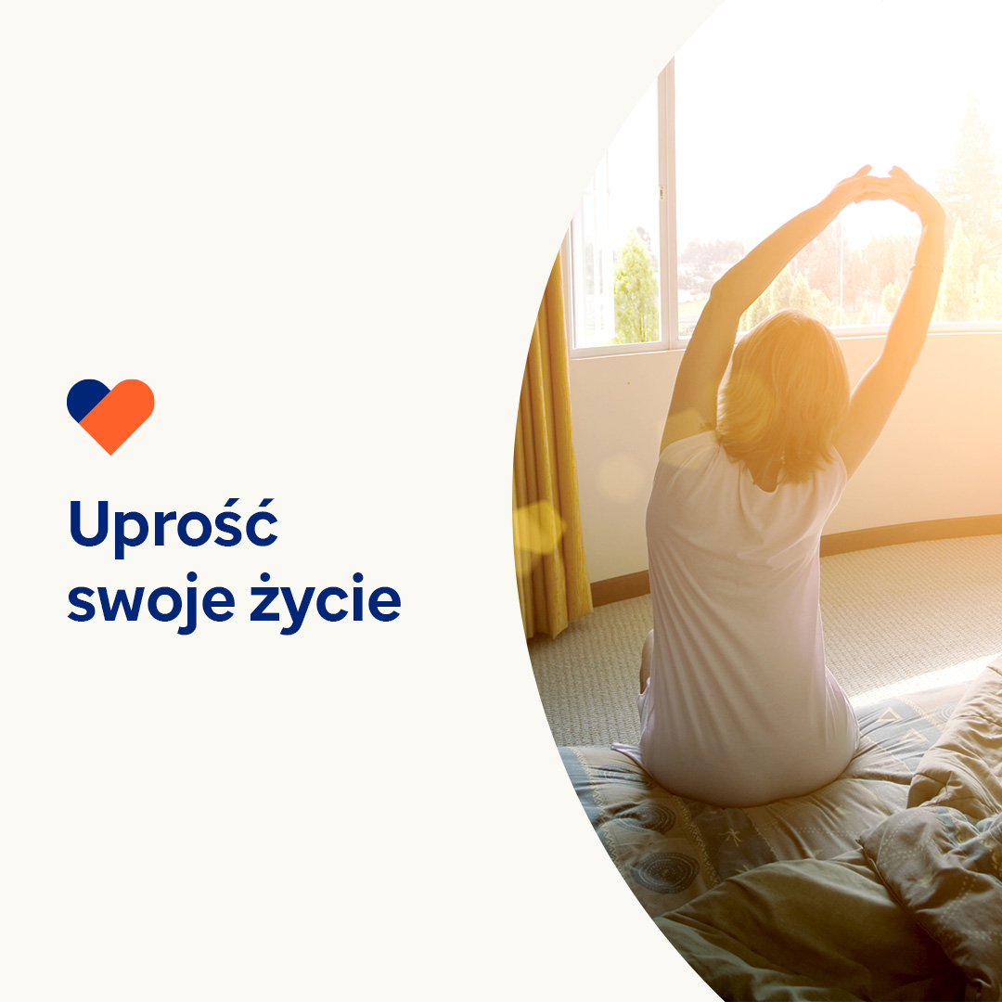 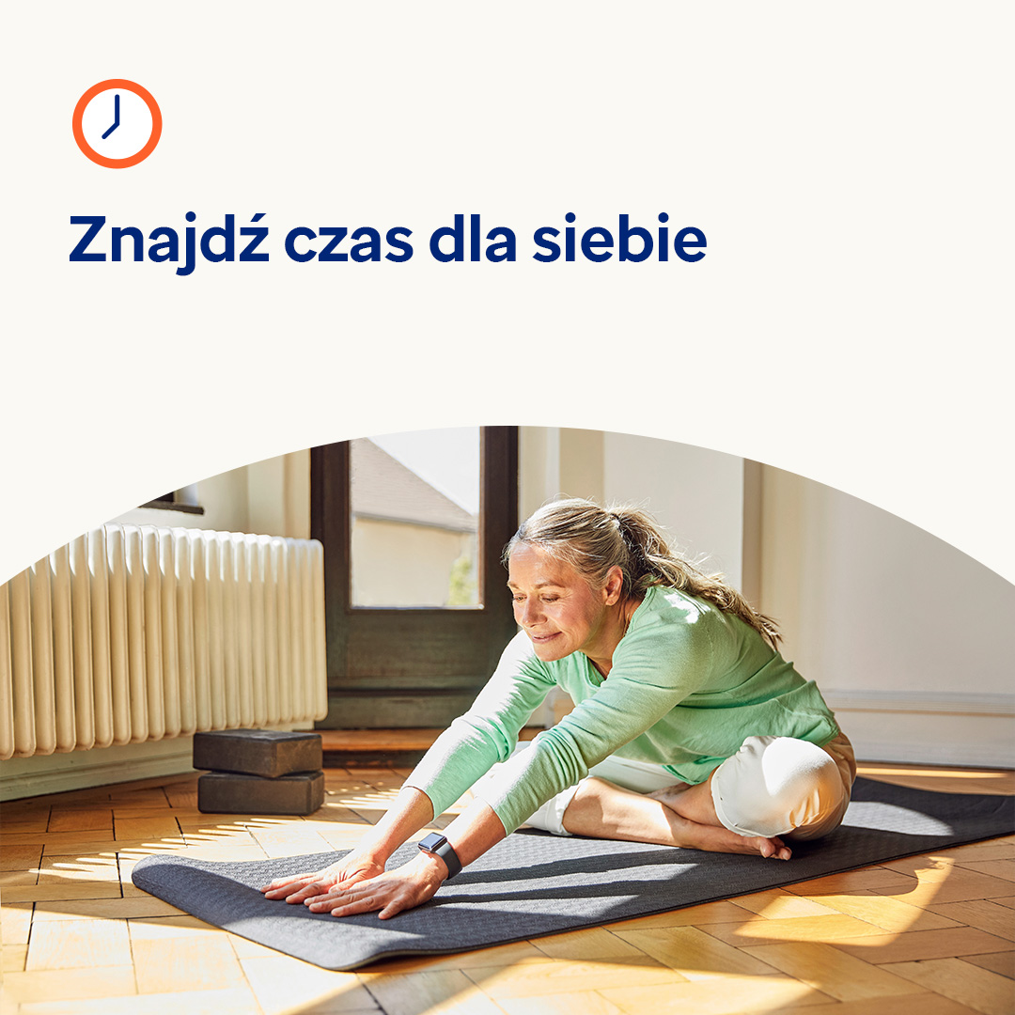

* Poznaj wskazówki, jak obserwować nieprzydatne myśli i zmieniać je na bardziej pozytywne, aby łatwiej przetrwać trudne chwile. [optumwellbeing.com/newthismonth/pl-PL](https://optumwellbeing.com/newthismonth/pl-PL) #employeehealth #wellbeing
* Większość z nas odczuwa presję czasu - nawet dodatkowe 15 minut może zrobić ogromną różnicę. Skorzystaj z tego arkusza, aby usprawnić sposób wykonywania swoich zadań i w ten sposób uprościć swoje życie. [optumwellbeing.com/newthismonth/pl-PL](https://optumwellbeing.com/newthismonth/pl-PL) #employeehealth #wellbeing
* Zastanawiasz się, co możesz zrobić, aby sobie odpuścić? Obejrzyj ten film. [optumwellbeing.com/newthismonth/pl-PL](https://optumwellbeing.com/newthismonth/pl-PL) #employeehealth #wellbeing

**Jak zamieszczać posty na LinkedIn:**

* Otwórz swoje konto na LinkedIn
* Wybierz preferowany tekst powyżej (wraz z linkiem). Skopiuj i wklej
* Wybierz preferowaną ilustrację i dodaj do postu (zapisz ilustrację na dysku, przed krokiem 4 wybierz „dodaj zdjęcie")
* Kliknij „Post"